Onde Comi?

Luan Ritiéry dos Santos Amor - 43191

Aplicativo de avaliações Onde Comi?

A proposta que o aplicativo “Onde Comi?” traz, é uma forma de entretenimento e conhecimento de novos lugares de qualidade para as pessoas e um meio de divulgar os restaurantes de forma que serão reconhecidos pela qualidade prestada nos seus serviços. Essa aplicação ocorre de forma simples para que o avaliador possa verificar quais os melhores lugares que já freqüentou.

A aplicação será feita quando um usuário do aplicativo realiza o cadastro no aplicativo para que as avaliações sejam salvas em seu nome. Quando visitar um estabelecimento que esteja nas categorias para avaliação irá registrar esse estabelecimento e atribuir notas para os atributos pré-definidos, passando todas as notas o aplicativo retornara uma média geral e posicionando em um rank os melhores estabelecimentos em que o avaliador cadastrado freqüentou. Essa avaliação poderá ser compartilhada para que exista um rank da cidade em que o avaliador freqüenta. Assim cada cidade terá uma avaliação de seus melhores estabelecimentos compartilhada por clientes.

Com o conhecimento de estabelecimentos com qualidade os clientes poderão identificar os melhores lugares que freqüentou e poder compartilhar as informações para que outras pessoas tenham um parâmetro também, assim, estabelecendo um rank geral. Conseqüentemente os estabelecimentos que serão avaliados pelo aplicativo aumentarão sua qualidade, aumentando a concorrência, pois o que tiver a melhor avaliação terá maior divulgação. O aplicativo é uma forma simples de aumentar a concorrência entre os estabelecimentos e aumentar a qualidade dos serviços prestados para os clientes.

Casos de Uso

|  |  |
| --- | --- |
| Tela de cadastro |  |
| 1 | Usuário entra no app |
| 2 | App OndeComi abre a tela inicial com btn Avaliadores e btn Novo Avaliador |
| 3 | Usuário clica em avaliador |
| 4 | App carrega, Caixas de avaliadores cadastrados e para novos avaliadores |
| Seleciona cadastrando avaliador |  |
| 5 | Usuário clica na caixa novo Avaliador |
| 6 | Sistema carrega, caixa de entrada(solicita nome) e voltar |
| 7 | Usuário preenche seu nome |
| 8 | Sistema guarda a informação e retorna para a tela de avaliadores |
| Escolhe categoria |  |
| 9 | Avalidor clica no seu nome |
| 10 | Sistema carrega Categorias(Onde Comi) defaul (Hamburgueria, Japones, restaurantes, bar), btn voltar |
| 11 | Avaliador escolhe uma opção |
| 12 | Sistema carrega o Rank geral da categoria selecionada, carrega botão de adcionar e um botão de categorias específicas. |
| Adiciona estabelecimento |  |
| 13 | Avaliador clica no btn de adicionar |
| 14 | Sistema carrega opção de nome e localização e apresenta o botão, avaliar |
| 15 | sistema salva as informações e abre a tela de avaliação |
| Avalia |  |
| 16 | sistema carrega o nome do estabelecimento, as opções da categoria e o btn salvar |
| 17 | Avaliador seleciona a opção apresentada |
| 18 | Sistema expande a opção selecionada exibindo entrada de notas |
| 19 | Avaliador preeche as notas e clica em salvar |
| 20 | sistema salva as informações no rank e retorna para a tela principal da categoria |
| Ver Rank |  |
| 21 | Avaliador clica no btn categorias específicas |
| 22 | Sistema carrega as opções de avaliação e btn voltar |
| 23 | Avaliador seleciona o rank especifico |
| 24 | Sistema carrega as melhores notas daquele rank |

Diagrama de Classe

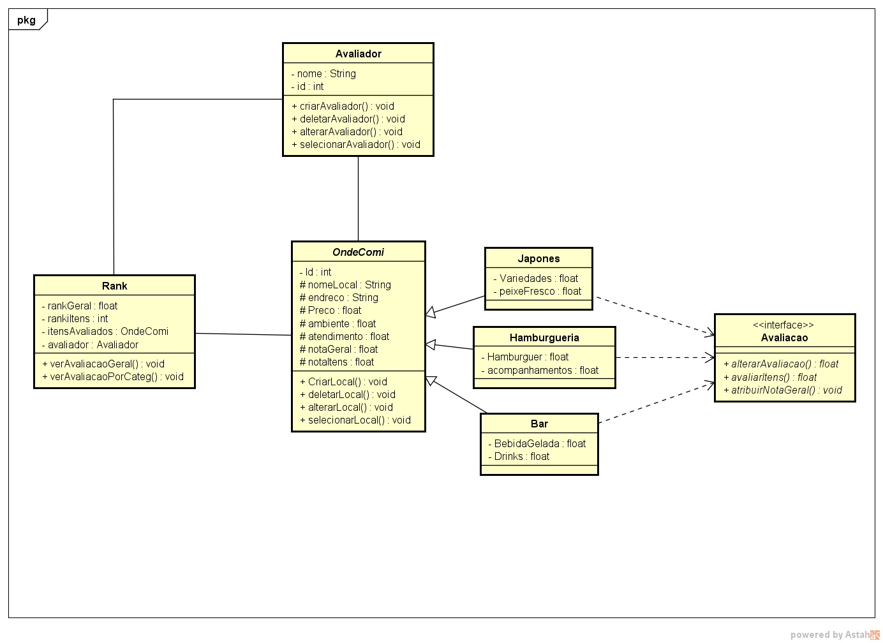

Diagrama de seqüência

Cadastrar Avaliador

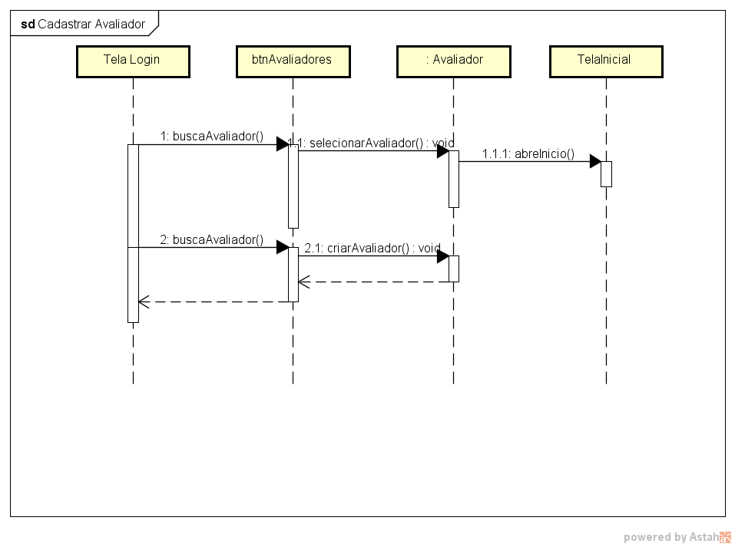

Cadastrar Estabelecimento

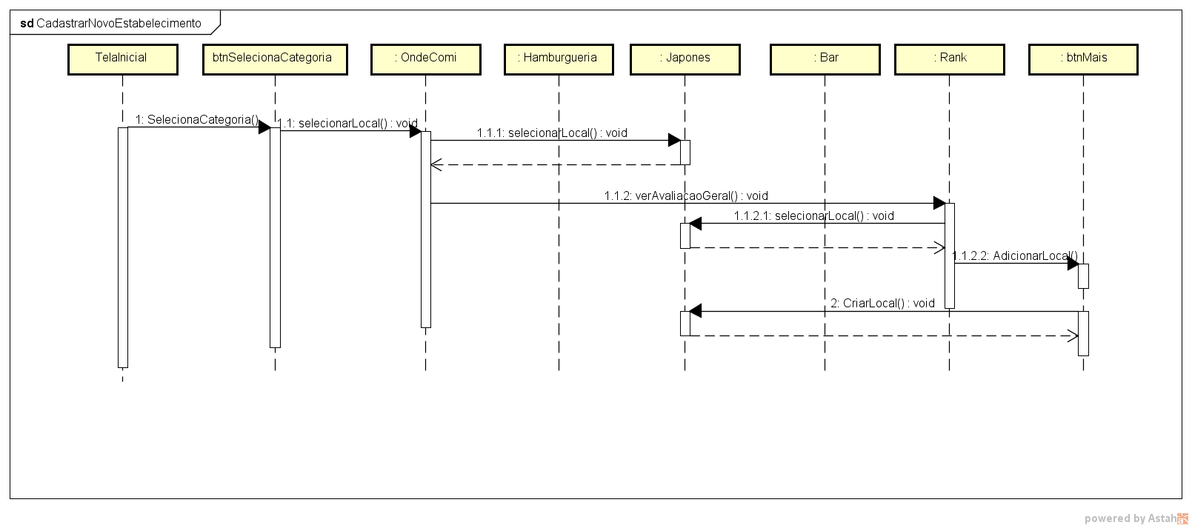

Alterar Local

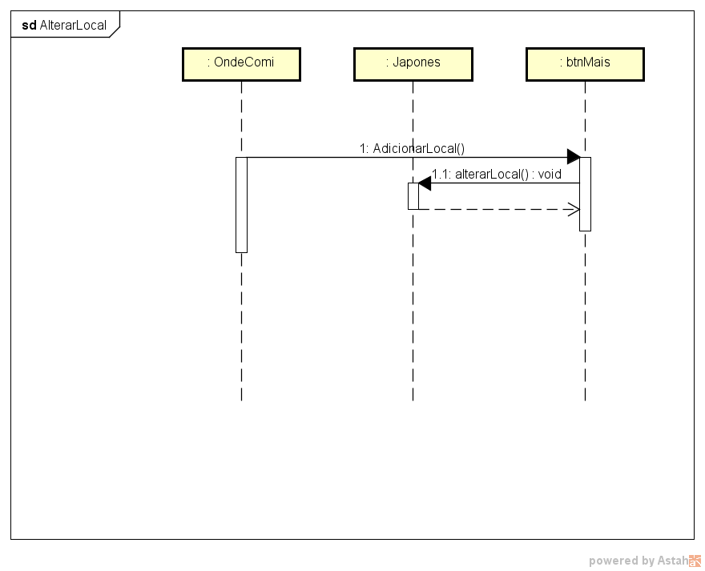

Deletar Local 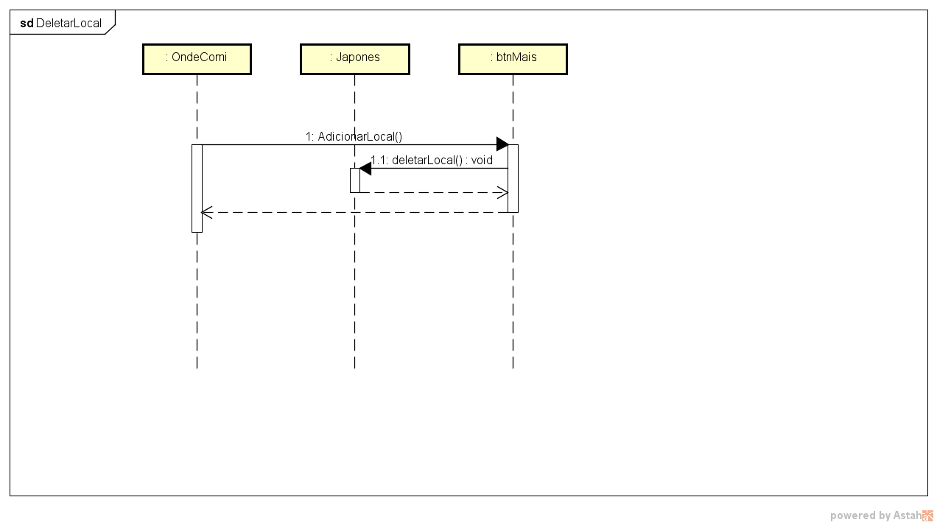

Ver Rank

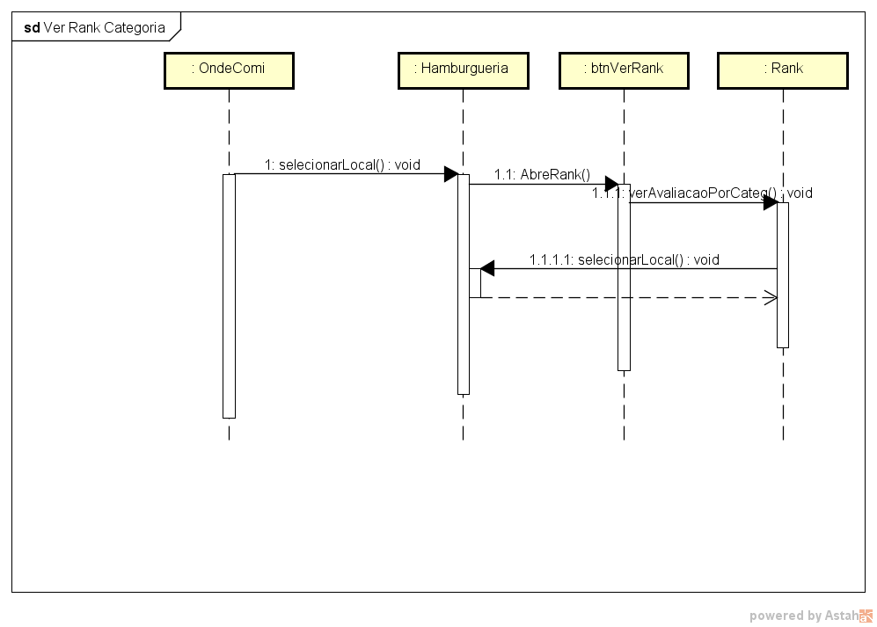

Diagrama de seqüência

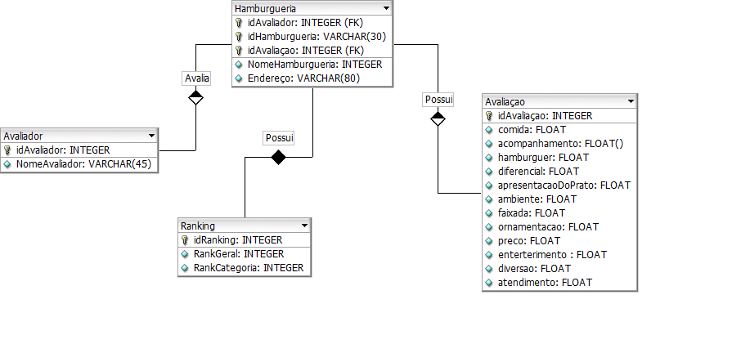

MER

